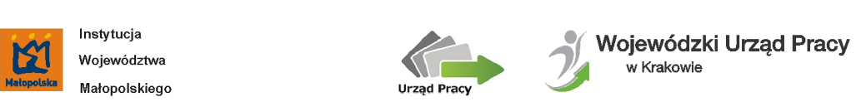

Centrum Informacji i Planowania Kariery Zawodowej

w Tarnowie

OFERTA WARSZTATÓW NA MIESIĄC
Grudzień 2015 r.

Termin | Nazwa | Miejsce | Termin przyjmowania zgłoszeń
1-2 XII  godz.9⁰⁰ | Skuteczne decydowanie | I piętro, sala 126 | 27 listopad
3 XII  godz.9⁰⁰ | Pisanie życiorysu i listu motywacyjnego | I piętro, sala 126 | 1 grudzień
4 XII  godz.9⁰⁰ | Rynek pracy – co warto wiedzieć  /spotkanie informacyjne / | I piętro, sala 134 | 2 grudzień
9 XII  godz.9⁰⁰ | Twoja przyszłość twoja kariera | I piętro, sala 126 | 7 grudzień
14-15-16 XII  godz.9⁰⁰ | Rozmowa kwalifikacyjna z pracodawcą | I piętro, sala 126 | 11 grudzień
17-18 XII  godz.9⁰⁰ | Komunikacja drogą do sukcesu w pracy i nie tylko | I piętro, sala 126 | 15 grudzień
21 XII  godz.9⁰⁰ | Internet narzędziem poszukiwania pracy | I piętro, sala 134 | 18 grudzień
21 XII  godz.9⁰⁰ | Poznaję swoje predyspozycje  i zainteresowania zawodowe  /badania zainteresowań zawodowych/ | I piętro, sala 126 | 18 grudzień

Zapisy przyjmowane są:

osobiście: Tarnów, Al. Solidarności 5-9, I piętro, sala 135
telefonicznie: 14 626-99-40
e-mail: centrum.tarnow@wup-krakow.pl
on – line: formularz zapisu na stronie www.wup–krakow.pl
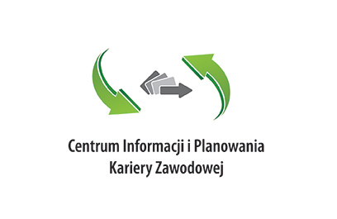

ZAPRASZAMY
Udział w zajęciach jest bezpłatny

